动态矩阵控制（dynamic matrix control, DMC）算法是一种基于对象阶跃响应预测模型、滚动实施并结合反馈校正的优化控制算法，是预测控制算法之一。
预测控制的产生，并不是理论发展的需要，而首先是工业实践向控制提出的挑战。众所周知，上世纪60年代初形成的现代控制理论在航空、航天等领域取得了辉煌的成果。利用状态空间法去分析和设计系统，提高了人们对被控对象的洞察能力，提供了在更高层次上设计控制系统的手段。特别是立足于最优性能指标的设计理论和方法已趋成熟，这对于在工业过程中追求更高控制质量和经济效益的控制工程师来说，无疑有着极大的吸引力。然而人们不久就发现，在完美的理论与控制之间还存在着巨大的鸿沟。主要表现在以下几个方面:
1.现代控制理论的基点是对象精确的数学模型，而在工业过程中所涉及的对象往往是多输入、多输出的高维复杂系统，其数学模型很难精确建立，即使建立了模型，从工程应用的角度来说，往往需要简化，从而很难保证对象精确的模型。
2.工业对象的结构、参数和环境都有很大的不确定性。由于这些不确定性的存在，按照理想模型得到的最优控制在实际上往往不能保证最优，有时甚至引起控制品质的严重下降。在工业环境中人们更关注的是控制系统在不确定性影响下保持良好性能的能力，即所谓鲁棒性，而不能只是追求理想的最优性。
3.工业控制中必须考虑到控制手段的经济性，对工业计算机的要求不能太高.因此控制算法必须简易以满足实时性的要求.而现代控制理论的许多算法往往过于复杂，难以用低性能的计算机实现。
这些来自实际的原因，阻碍了现代控制理论在复杂工业过程中的有效应用。也向控制理论提出了新的挑战。
为了克服理论与实际应用之间的不协调，上世纪70年代以来.除了加强对系统辨识、模型简化、自适应控制、鲁棒控制等的研究外.人们开始打破传统方法的约束，试图面对工业过程的特点，寻找各种对模型要求低，控制综合质量好、在线计算方便的优化控制新算法。在此期间，数字计算机技术的飞速发展，也为新算法的产生提供了物质基础。预测控制就是在这种背景下发展起来的一类新型计算机优化控制算法。
1.2预测控制的发展
最早产生于工业过程的预测控制算法，有Rechalet.Mehra等提出的建立在脉冲响应基础上的模型预测启发控制(Model Perdictive Heuristic Control,简称WHC，或模型算法控制(Model Algorithmic C ontrol，简称MAC)，以及Cutler等提出的建立在阶跃响应基础上的动态矩阵控制(Dynamic Matrix Control,简称DMC)。由于脉冲响应、阶跃响应易于从工业现场直接获得，并不要求对模型的结构有先验知识。这类预测控制算法汲取了现代控制理论中的优化思想，但采用滚动优化的策略，计算当前控制输入取代传统最优控制，并在优化控制中利用实测信息不断进行反馈校正，所以在一定程度上克服了不确定性的影响，增强了控制的鲁棒性。此外，这类算法在线计算比较容易，非常适合于工业过程控制的实际要求。
上世纪70年代后期，模型控制算法(MAC)和动态矩阵控制(DMC)分别在锅炉、分馏塔和石油化工装置上获得成功的应用，从而引起了工业控制界的广泛兴趣。此后，基于对象脉冲或阶跃响应的各种预测控制算法相继出现，在石油、化工、电力等领域的过程控制中取得了明显的经济效益。
上世纪80年代初，人们在自适应控制的研究中发现.为了克服最小方差控制的弱点，有必要汲取预测控制中的多步预测优化策略，这样可以大大增强算法的适用性与鲁棒性。因此出现了基于辨识模型并带有自校正的预测控制算法。如扩展预测自适应控制(Extended
Predictive Self-Adaptive Control，简称EPSAC)；广义预测控制(Generalized Predictive Control，简称GPC)等，这类算法以长时段多步优化取代了经典最小方差控制中的一步预测控制优化，从而可应用于时滞和非最小相位对象，并改善了控制性能和对模型失配的鲁棒性。此外Morali等1982年研究一类新型控制结构— 内模控制(Internal Model Control，简称IMC )，发现预测控制算法与这类控制算法有着密切联系。MAC、DMC是IMC的特例，从结构的角度对预测控制作了更深入的研究。
目前GPC都是以线性系统作为被控制对象，对于弱非线性系统。一般仍能取得较好的控制效果，但对一些强的非线性系统难于奏效。对此，非线性的广义预测控制研究开始受到重视.主要有基于Hammerstein模型广义预测控制，基于LMOPDP模型广义预测控制，基于神经网络的非线性系统广义预测控制，还有基于双线性模型，多模型等多种方法。
近几年来，预测控制的研究与发展己经突破前期研究的框架，摆脱了单纯的算法研究模式，它与极点配置、自适应控制和多模型切换等众多先进控制技术相结合，成为新的一类现代预测控制策略研究领域。随着智能控制技术的发展，预测控制将己取得的成果与模糊控制、神经网络以及遗传算法、专家控制系统等控制策略相结合，正朝着智能预测控制方向发展。
第二章．动态矩阵控制
DMC算法分为三部分:预测模型、滚动优化和反馈校正。
2.1预测模型
要对一个被控对象进行DMC预测控制，首先应当确定被控对象的数学模型。 数学模型可以通过离线或在线的方式进行辨识，在工艺条件许可的情况下，可以直接在被控对象输入端施加阶跃或脉冲信号，得到对象的阶跃响应曲线或脉冲响应曲线。
动态矩阵控制算法是一种基于被控对象的单位阶跃响应预测控制算法。
从被控对象的阶跃响应出发，对象特性用一系列的动态系数a₁，a₂，… ，a_{p}，即单位阶跃响应在采样时刻的值来描述。
p称为模型时域长度。
a_{p} 是足够接近稳态值的系数，如图2所示。
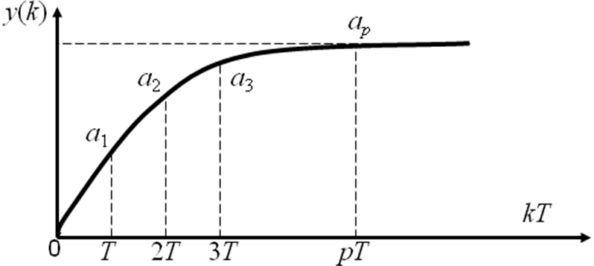
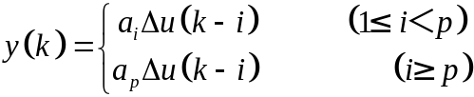根据线性系统的比例和叠加性质，若在某个k-i时刻输入u(k-i)，则Δu(k-i)对输出y(k)的贡献为
若在所有k-i (
i=1,2，…，k)时刻同时有输入，则根据叠加原理有
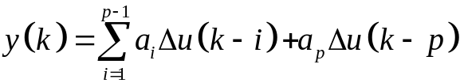利用上式得y(k+j)的n步预估(n＜p)为

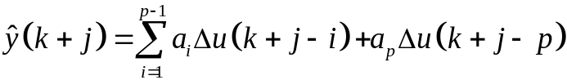利用上式得y(k+j)的n步预估(n＜p)为
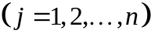
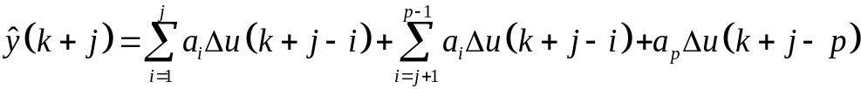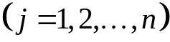由于只有过去的控制输入是已知的，分离出其对未来的输入的贡献，上式可写为

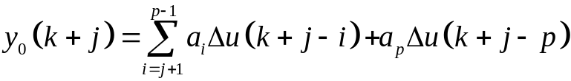右端后两项即为过去输入对输出的n步预估，记为

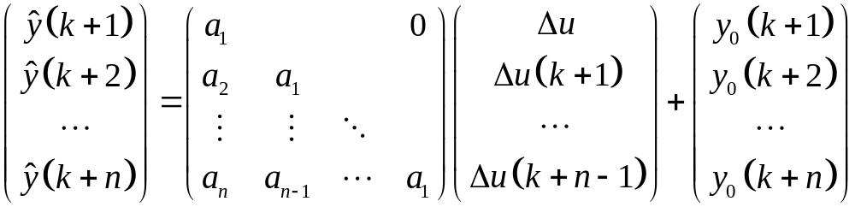将(1-4)写成矩阵形式

为增加系统的动态稳定性和控制输入的可实现性，以及减少计算量，
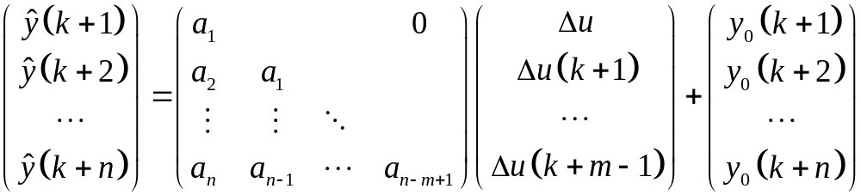将Δu减少为m维(m小于n)，式(1-6)变为

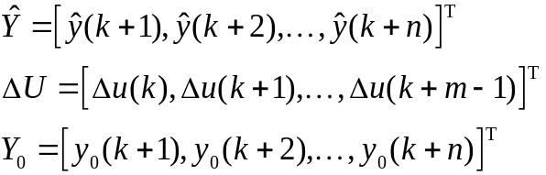记

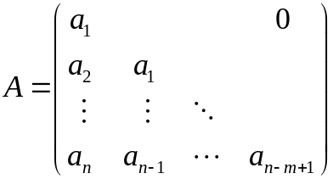

则式(1-7)可写为 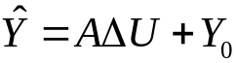
其中，A为n×m维常数矩阵，称为动态矩阵。
n为最大预测长度。
m为控制长度。
2.2滚动优化
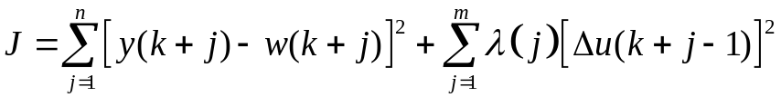系统的模型预测是根据动态响应系数和增量控制来决定的，该算法的控制增量是通过使最优化准则

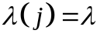的值为最小来确定。一般取 (常数)。
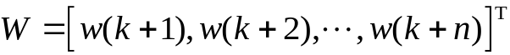若令
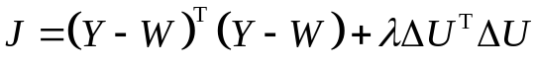则式(2-1)可表示为
w(k+j)称为期望输出序列值。
一般取
α为柔化系数，0＜ α ＜1，y(k)为系统实测输出，y_{r}为系统给定值。

